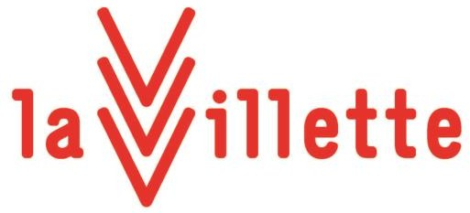

.
PROCÉDURE ET FORMULAIRE
DE REMBOURSEMENT

Si vos billets ont été délivrés par La Villette (EPPGHV) :
➔ Remplissez le formulaire au verso et joindre le RIB au même nom, et retournez l’ensemble à l’adresse suivante : resagroupes@villette.com

Le remboursement sera effectué par virement bancaire sur le compte correspondant au relevé d’identité bancaire.

Si vous avez acheté vos billets ou contremarques par le biais d’une collectivité :

➔ Vous devez vous adresser directement à l’organisme qui vous les a vendus.

EPPGHV – Etablissement public du Parc et de la Grande Halle de la Villette 211 avenue Jean-Jaurès - 75935 Paris cedex 19
resagroupes@villette.com

FORMULAIRE DE REMBOURSEMENT
Uniquement pour les billets délivrés à La Villette

Titre du spectacle : ………………………………………………………………………………………

Je soussigné(e), □ Mme □M
Nom : …………………………………
Structure …………………………………
Adresse : …………………………………
E-mail : ………………………………..

Téléphone portable : …………………………………

Demande le remboursement pour le motif suivant (obligatoire) :

……………………………………………………………………………………………………….……..

Le règlement de ces billets a été effectué par (cochez la case correspondante)
□ La structure □ la coopérative □ la collectivité locale
□ M. ou Mme ……………………………………… Agissant en qualité de ………………………………

Fait le : Signature électronique

Si le titulaire du RIB est différent du nom indiqué sur les billets

➔ Remplir l’attestation ci-dessous :
Je soussigné Mme, ……. agissant en qualité de responsable

de la structure , certifie que

Mme, M agissant au nom de la même structure, a bien procédé au règlement des billets.

Fait le : Signature électronique Cachet de la structure

(si possible)

